Fekete István íróra emlékezünk, aki 120 évvel ezelőtt, 1900. január 25-én született a Somogy megyei Göllén. A kerek évforduló apropóján ő az idei könyvnapok egyik kiemelt szereplője. A 20. századi magyar irodalom egyik legkiemelkedőbb alakja volt, leginkább az ifjúsági és állatregényei miatt ismerhette a nagyközönség, ezekből számos megfilmesített változat is készült. Gondoljunk a Tüskevár, a Vuk vagy A koppányi aga testamentuma mellett a Bogáncsra. Ezek a filmek a tévé képernyője elé szegeztek bennünket. Regényeinek hatása a mai napig tetten érhető, számos nemzedék nőtt fel történetein. A Tüskevár tekinthető Fekete István fő művének.
A Tüskevár fekete-fehér ifjúsági tévésorozatot 1966-ban forgatták, Fejér Tamás rendezésében. 1967-ben mutatta be először a Magyar Televízió. Ez a 8 részes filmsorozat a magyar filmgyártás egyik legkiemelkedőbb alkotásának tekinthető.
A film (és a regény) főhőse Ladó Gyula Lajos, akit a szülei a széltől is óvnak, még az úttörőtáborba sem engedik el. A nyári szünetben azonban elmehet a Kis-Balaton mellé egy rokonhoz, aki megismerteti őt a természet szépségeivel. A nyaralás feltétele a jó bizonyítvány. A fiú és barátja, Bütyök nyári kalandjai elevenednek meg előttünk, sok kedves szereplővel színesítve a történetet.
Szereplők:
Bánhidi László - Matula bácsi
Seregi Zoltán - Tutajos Barabás Tibor (szinkronhangja: Petrik József) – Bütyök
Zenthe Ferenc - István bácsi
Dajka Margit - Tutajos nagymamája
Tábori Nóra - Tutajos édesanyja
Kállai Ferenc - Tutajos apja
Velenczey István - Kengyel, a számtantanár
Földi Teri - Barkóczi Éva, Kengyel tanár úr menyasszonya Kiss Manyi - Náncsi néni
Molnár Tibor - Siklósi Balázs
Pethes Sándor - Lajos bácsi, az osztályfőnök
Zách János – Orvos

A szereplők listája nagyon impozáns, a színészlegendák rengeteget hozzátesznek a filmsorozathoz, zseniális alakításuk nélkül a Tüskevár nem lenne az, ami.
A sorozat egyik felejthetetlen alakítása a Matula bácsit megformáló Bánhidi László játéka, aki egymaga oda tudta vonzani a nézők figyelmét az egész filmsorozat alatt.
Ő maga sem gondolta volna, hogy a legnagyobb közönségsikerét ezzel a tévésorozattal fogja elérni, hiszen már nyugdíjasként játszott a filmben.
Bánhidi László őstehetség és zseni, aki tökéletesen alakítja Gergő bácsi karakterét, akinek fantasztikus karizmája és egyénisége van. Az öregnek minden szava és gesztusa aranyból van. Jobb "nevelőapát" nem is kívánhatott volna magának a két pesti kamasz.
A filmben profi fotósok által készített vadmadár felvételekkel helyettesítették a regényben megtalálható tájleíró részeket. Bütyök anyjának figurája teljesen kimaradt a jelenetekből.
Az már apróság, hogy - a korszellemnek megfelelően - a filmben az osztály minden tagja úttörő egyenruhában jelenik meg a tanévzárón. A könyvben erről szó nincs, sőt külön ki van emelve, hogy az osztályból csak Dubovánszky kötött nyakkendőt az évnyitóra.
A stáb számára a legnagyobb kihívást a szabadtéri jelenetek forgatása jelentette. Egyrészt a kor filmtechnikai adottságai, másrészt pedig az időjárás tudott leginkább közbeszólni. A rövid határidővel dolgozó filmes csapat igyekezett ezekre a felmerülő problémákra rövid időn belül megoldást találni. A Tüskevár sorozatban Tutajos szerepét alakító Seregi Zoltán egy interjúban elárulta, hogy számára gyerekként az egyik legnagyobb meglepetést a viharjelenet forgatása okozta: ezt egy hatalmas, hat-hét méteres zuhanyállvány segítségével oldották meg. Repülőgépmotorokkal csinálták a szelet, s mivel utószinkron volt, dübörögtek a motorok felvétel közben, fújták a fákat és a színészeket is. Akkoriban volt egy fehér színű csészealj formájú cukorka és a kellékesek azt szórták a film jelenete közben, a jeget imitálva.

A forgatási helyszíneknek csak egy része volt a Kis-Balaton környéke, a jelenetek többségét a Ráckevei-Dunán vették fel, de a filmben Sármellék és Budapest is feltűnik.
Rögtön a filmsorozat elején budapesti életképek tűnnek fel, jól azonosíthatóan. Az Erzsébet híd, a Gellért hegyről nézve. (Ekkor még a villamos is közlekedett rajta.)
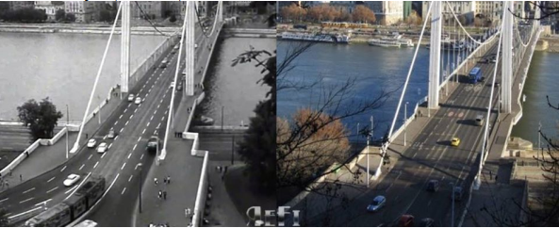

Az iskolai jeleneteket a Lágymányosi Bárdos Lajos Általános Iskolában és udvarán forgatták. Budapest, Baranyai utca 16-18. (Tüskevár)
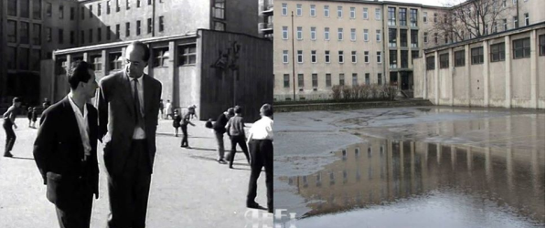

A jó bizonyítvány jutalma, hogy a fiúk mehetnek a Kis-Balatonhoz nyaralni.
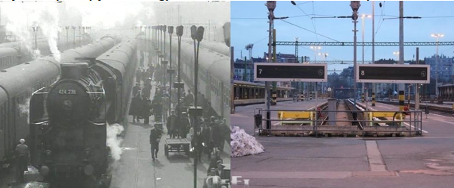Ladó a Déli-pályaudvaron száll fel a vonatra.

A sármelléki vasútállomásra érkezett meg Tutajos,az épület falán emléktábla őrzi a pillanatot. (Tüskevár)
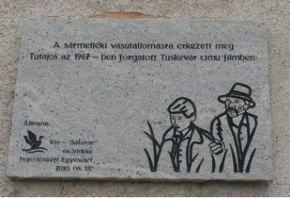
Bütyök és Ladó az értük küldött lovaskocsin mennek István bácsiékhoz 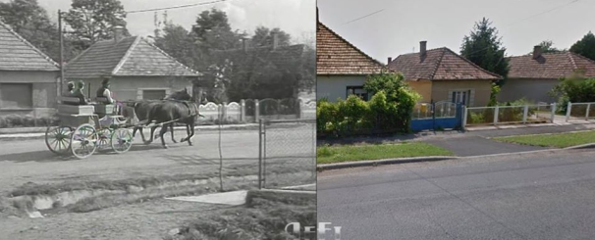

Egy jelenet a Duna-ágból, a tassi zsilip előtt
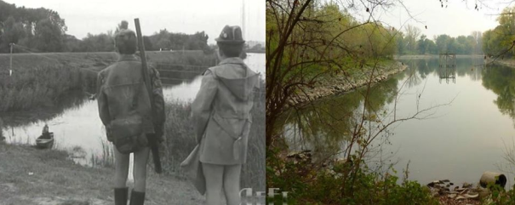

Forrás: Facebook / Retró Filmek Forgatási Helyszínei

